

364024, Чеченская Республика, г.Грозный, пр-т Х.Исаева, 36

тел./факс: 8 (8712) 22-22-26

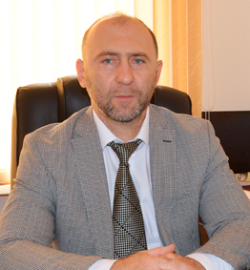

Герзелиев Даутхан Хизирович  
председатель

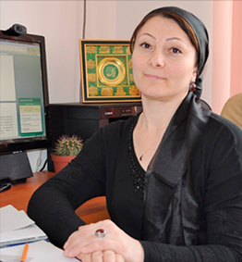

Досиева Медина Магомедовна  
Заместитель председателя  
тел.: 8(8712) 22-48-01

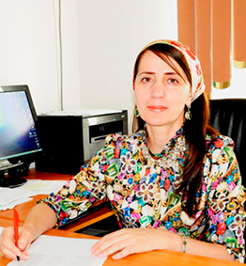

Эльмурзаева Тамара Шарпудиновна  
Заместитель председателя  
тел.: 8(8712)-22-48-37

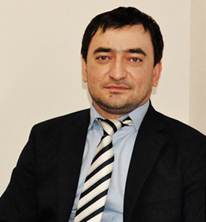

Исраилов Магомед Адрашидович  
заведующий правозащитным отделом  
тел.: 8(8712) 22-48-25

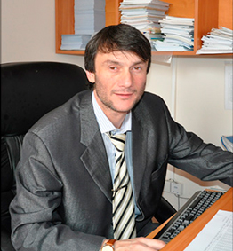

Ильясов Усман Ибрагимович  
заведующий организационным отделом  
тел.: 8(8712) 22-48-57

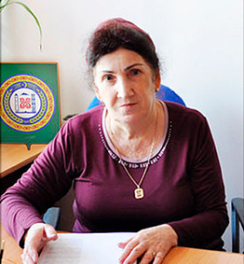

Успаева Зинаида Ромазановна  
заведующая общим отделом  
тел./факс: 8(8712) 22-22-26

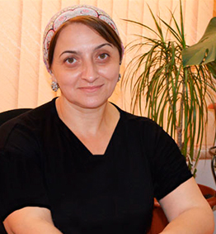

Дидиева Раиса Уддиевна  
заведующая учебно-методическим кабинетом  
тел.: 8(8712) 29-49-83

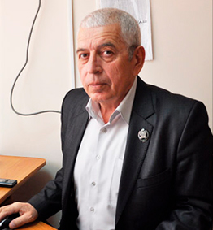

Мадаев Хезири Джамалдинович  
Директор ФСПУ  
тел.: 8(8712) 29-49-84

|  |  |
| --- | --- |
|  |  |